关于航空股份B-6062飞机左发尾喷管内烛火现象的说明
- 事件概述
B-6062飞机2022年8月8日航后，反映左发尾喷管内出现烛火现象，30-40秒后消失，机上无警告和故障信息，计算当日滑耗正常，为0.25夸脱/小时，检查各滑油管路无渗漏，消焰器正常无损伤，磁堵检查无碎屑，试车测试正常，尾喷管无烛火现象。
- 发动机信息
B-6062飞机左发CFM56-7B24E, 序号：863183，2015年07月07日随新飞机引进。
TSN飞行小时:19356.24
TSN飞行循环:9677
- 原因分析
本次B-6062左发出现烛火现象是由于中央通气管滑油气渗漏被点着形成的。如下图所示，由于发动机滑油封严需要借助气体压力，转速越高压力越大，封严效果越好，当发动机低转速下会有少量滑油逃逸聚集滴落在尾锥内部，如果发动机冷却不足，在各种条件（温度高于滑油闪点、滑油蒸汽和空气混合浓度达到一定比例）都满足的情况下会导致滑油点燃形成烛火，此类烛火不会对发动机造成损伤，不影响安全。
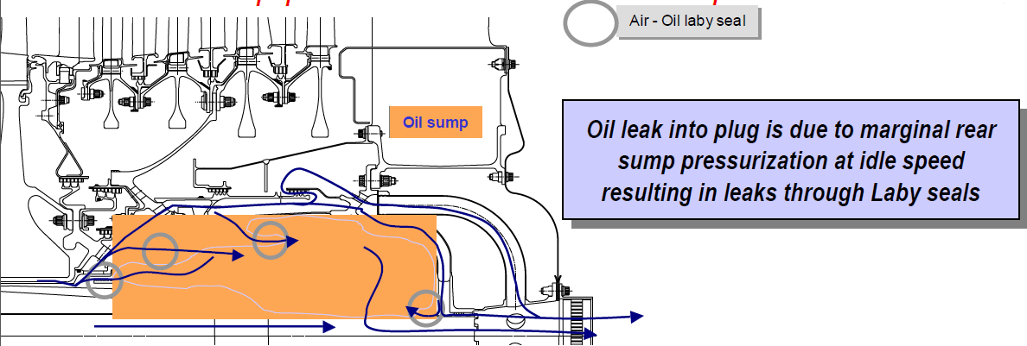
- 历史案例和厂家说明
- 我司机队历史
我司机队最近一次反映是2019年8月4日，B-5479飞机执行长沙-海口航班，机务反映长沙过站飞机落地后2发关车后右发尾喷有火苗，协调机组冷转一分钟后恢复正常。询问机组发动机参数正常，滑耗，油耗均正常，EEC自检无故障信息。后续监控使用均正常。
- 世界机队的情况
1）发动机厂家的案例统计
发动机厂家一直在持续跟踪和监控此类问题的发生，全球机队每年都有类似案例的报告。
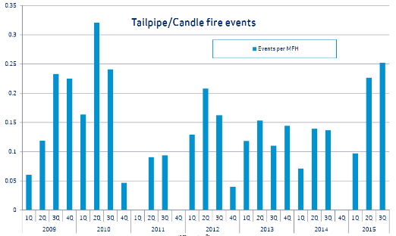
2）波音厂家的说明
波音为此发布737NG-FTD-78-09001, 对相关出现烛火问题做了说明，认为烛火问题不是一个安全性问题，因为尾喷和周边结构的设计是耐高温。
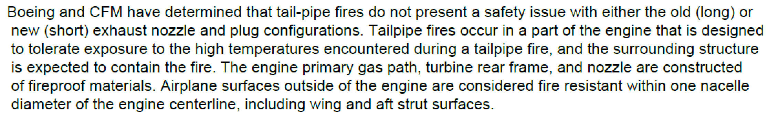
- 机组处置
当发生烛火现象的时候，有专门的QRH项目--《发动机尾喷管喷火》，从机组处置而言，仅需要采用冷转发动机的方式，将其吹灭。
六、小结
B-6062飞机左发在关车后尾喷发生烛火现象，分析是由于发动机低转速情况下，滑油逃逸聚集滴落在尾锥内部导致的，尾喷区域为包容耐热设计，不存在安全问题。后续将持续监控发动机的使用情况。

